Отчёт по лабораторной работе №8
  - Имитационное моделирование
Брыляков Никита Евгеньевич
Содержание

1. Задание
- Создать рабочий каталог для всего курса.
- Установить необходимые пакеты.
- Выполнить предложенный код.
- Преобразовать код в литературный стиль.
- Сгенерировать из литературного кода:
  - чистый код;
  - jupyter notebook;
  - документацию в формате Quarto.
- Выполнить код из jupyter notebook.
- Интегрировать документацию в формате Quarto в отчёт.
- Добавить в код в литературном стиле вычисление для набора параметров.
- Сгенерировать из литературного кода с параметрами:
  - чистый код;
  - jupyter notebook;
  - документацию в формате Quarto.
- Выполнить код из jupyter notebook с параметрами.
- Интегрировать документацию с параметрами в формате Quarto в отчёт.

2. Цель работы
Целью данной лабораторной работы является изучить дискретно-событийный подход к имитационному моделированию на примере классической модели распространения инфекции SIR. Реализовать стохастическую дискретно-событийную модель в виде программного комплекса на языке Julia. Провести анализ влияния параметров, сравнить со стохастической и детерминированной версиями, оценить производительность и модифицировать модель.

3. Теоретическое введение
В данной работе исследуется распространение инфекционных заболеваний в изолированной популяции с использованием дискретно-событийного подхода (Discrete Event Simulation). В отличие от детерминированных систем дифференциальных уравнений, оперирующих средними величинами, стохастическое агентное моделирование позволяет учесть случайный характер контактов, индивидуальные траектории агентов и флуктуации численности классов.

3.1 Математическая постановка и структура модели
Классическая модель расширяется до структуры SEIR, где каждый индивид в процессе своего жизненного цикла последовательно проходит через специфические эпидемиологические состояния, конкурирующие со случайными демографическими событиями:
- Susceptible ($S$) — восприимчивые к инфекции индивиды. Пополняются за счет процесса рождаемости с интенсивностью $\text{birth_rate}$. При контакте с инфицированным с вероятностью $β$ переходят в латентную фазу.
- Exposed ($E$) — латентный (инкубационный) период. Индивиды уже заражены, но еще не способны передавать вирус. Время нахождения в классе распределено стохастически по экспоненциальному закону с параметром скорости перехода $σ$.
- Infectious ($I$) — инфицированные (заразные) индивиды, являющиеся источником распространения болезни при контактах, происходящих с частотой $c$.
- Recovered ($R$) — переболевшие индивиды с устойчивым иммунитетом. В этот же класс мгновенно переводится часть пула $S$ при активации механизма вакцинации.
- Deceased ($D$) — умершие индивиды. Переход в это состояние возможен из любого эпидемиологического класса в результате действия фоновой естественной смертности с интенсивностью $μ_{dem}$.

3.2 Цели и методы исследования
Имитационное моделирование на языке Julia с использованием специализированных библиотек (ConcurrentSim.jl, ResumableFunctions.jl) позволяет решить следующие задачи:
- Анализ характера распределений: исследование влияния природы случайных величин путем сопоставления стохастического времени течения болезни (экспоненциальный закон) и детерминированного фиксированного периода ($1/γ$).
- Анализ чувствительности параметров: оценка динамики смещения и высоты пика заболеваемости ($maxI(t)$) при вариациях коэффициента трансмиссии $β$.
- Оценка эффективности интервенций: математическое обоснование стратегий управления эпидемией через симуляцию фазовых сдвигов и изменения объема пула $S$ в моменты проведения вакцинации.

4. Выполнение лабораторной работы
Предварительно проверим правильность структуры нашего проекта (рис. 1).
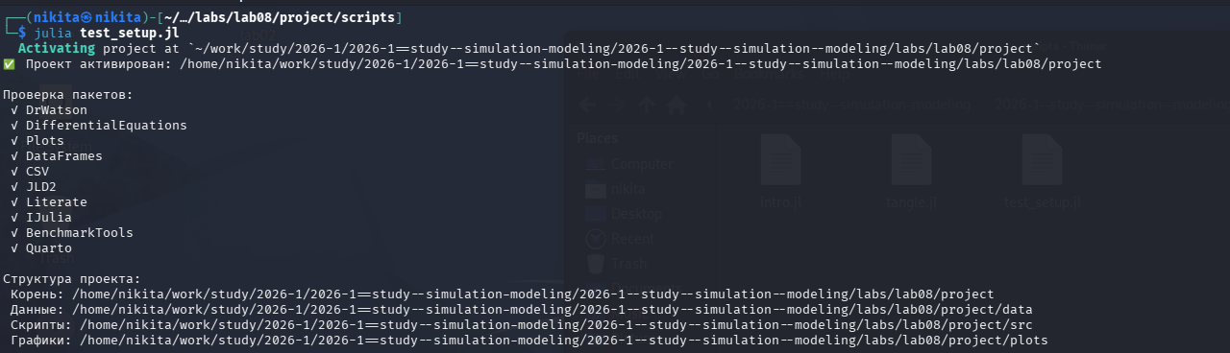
Рисунок 1: Проверка структуры проекта

4.1 Работа с изначальным кодом
Создадим файл src/sir_model.jl с реализацией вычислительной логики модели (рис. 2).
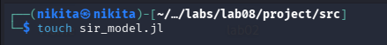
Рисунок 2: Код модели
Создадим файл scripts/sir_des.jl. Скрипт запуска - он задаёт параметры, инициализирует модель, выполненяет прогон и визуализацию (рис. 3).
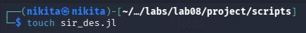
Рисунок 3: Базовый прогон модели
Запустим скрипт (рис. 4).
Рисунок 4: Базовый прогон модели
Создадим производные форматы с помощью скрипта tangle.jl (рис. 5).
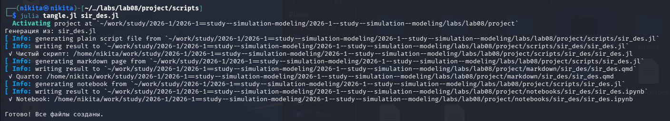
Рисунок 5: Создание производных форматов
Запустим файл ipynb в jupyter-notebook (рис. 6).
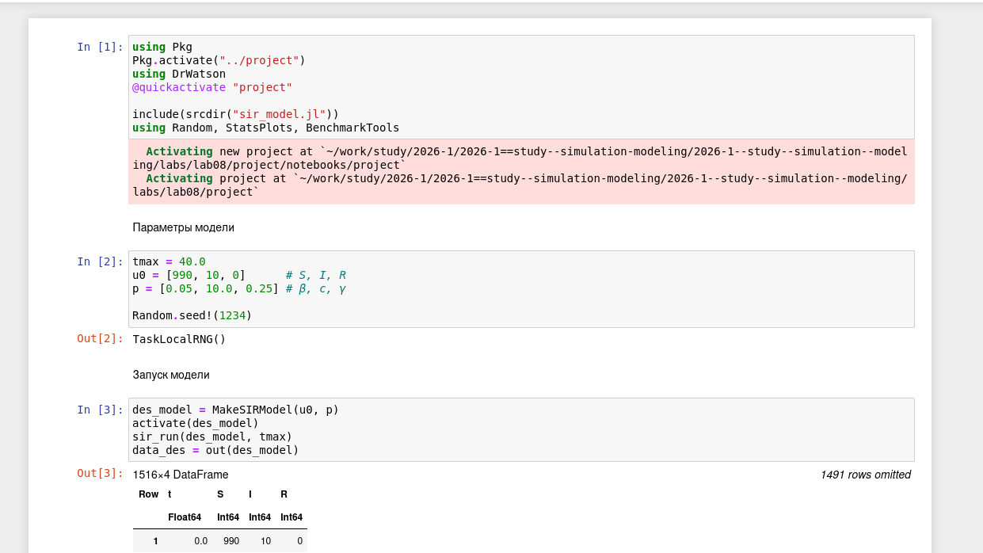
Рисунок 6: Запуск файла в jupyter-notebook
Просмотрим результирующий график (рис. 7).
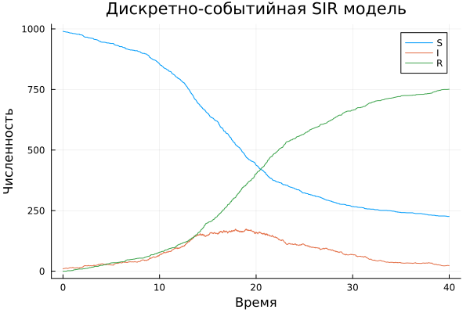
Рисунок 7: sir_des.png

4.2 Внесение изменений
Вносим необходимые изменения: исходная дискретно-событийная модель SIR была переработана и расширена до архитектуры SEIR путем добавления латентного состояния инкубационного периода (:E) с экспоненциальной задержкой перехода, а также интеграции эндогенных факторов демографии — непрерывного процесса рождаемости новых восприимчивых агентов и параллельного мониторинга естественной смертности на основе распределения $Exponential(1/μ_{dem})$. Дополнительно в систему был внедрен дискретный временной триггер вакцинации для таргетированного перевода заданной доли здорового населения в пул R, реализована возможность переключения между стохастическим и детерминированным режимами длительности болезни, а сам скрипт симуляции адаптирован под проведение многопараметрического анализа чувствительности к вариациям коэффициента $β$ с автоматическим выводом метрик пиковой заболеваемости, профилированием производительности на популяции $N=10 000$ с помощью библиотеки BenchmarkTools и экспортом траекторий в уникальные CSV-файлы через инструментарий DrWatson.
Создаём файлы модели и скрипт запуска (рис. 8).
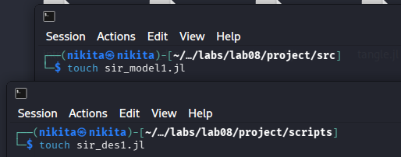
Рисунок 8: Создание файлов
Запустим скрипт (рис. 9).
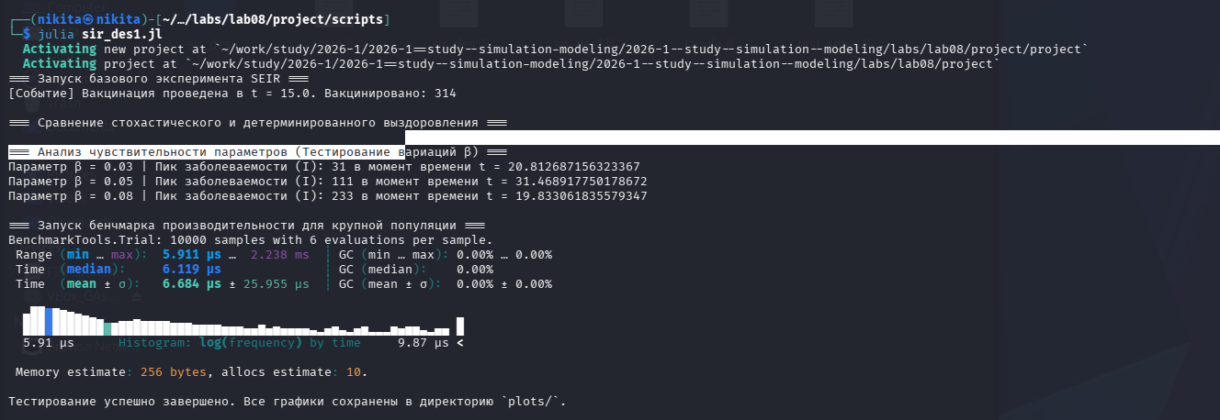
Рисунок 9: Базовый прогон модели
Создадим производные форматы с помощью скрипта tangle.jl (рис. 10).
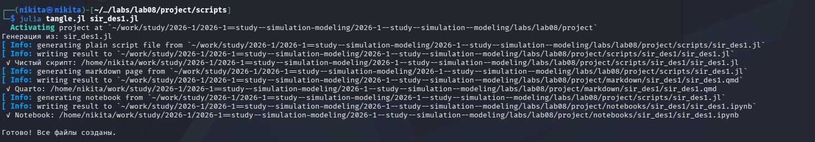
Рисунок 10: Создание производных форматов
Запустим файл ipynb в jupyter-notebook (рис. 11).
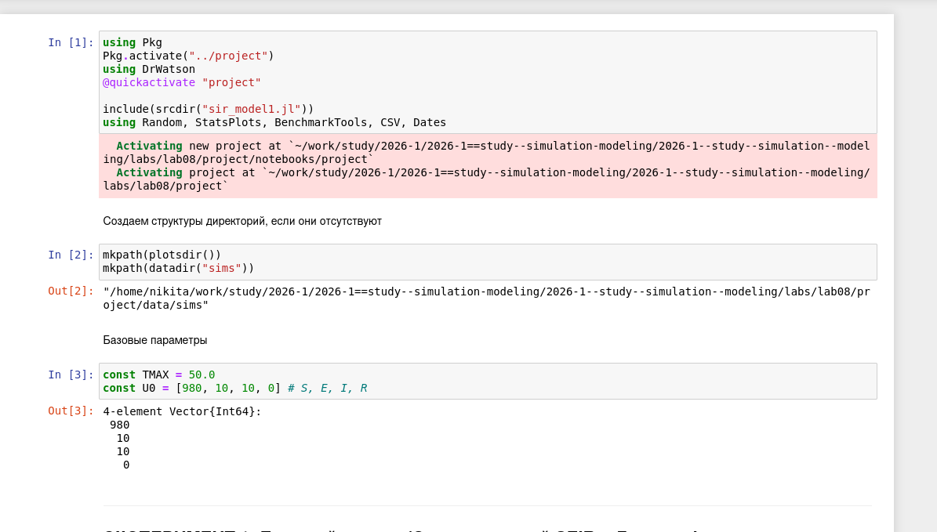
Рисунок 11: Запуск файла в jupyter-notebook
Просмотрим результирующие графики (рис. 12, рис. 13, рис. 14).
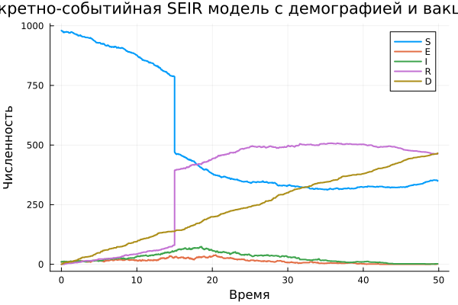
Рисунок 12: seir_base_dynamic.png

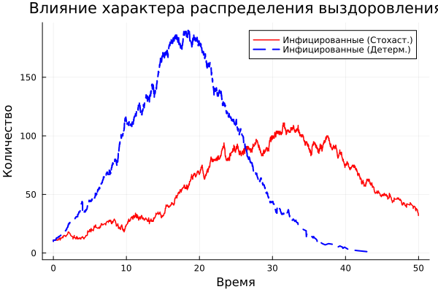
Рисунок 13: seir_recovery_comparison.png

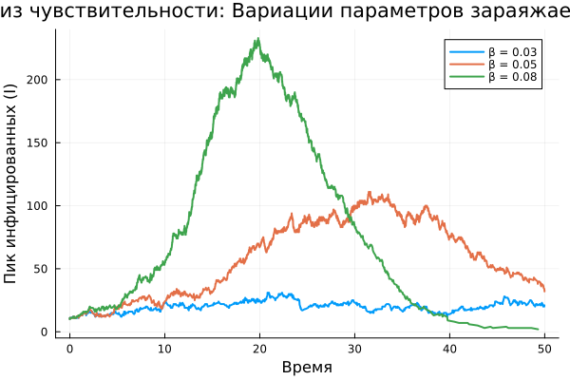
Рисунок 14: seir_sensitivity_analysis.png

5. Выводы
В ходе выполнения данной лабораторной работы мной был изучен дискретно-событийный подход к имитационному моделированию на примере классической модели распространения инфекции SIR. Реализована стохастическую дискретно-событийную модель в виде программного комплекса на языке Julia и проведён анализ влияния параметров, сравнение со стохастической и детерминированной версиями, так же проведена оценка производительности и модифицирована модель.

